Csapatparancsnoki útmutató a rendezvények bejelentéséhez

Miért szükséges bejelenteni a rendezvényeket?

Támogatásaink mértéke nagyban függ attól, hogy mennyire aktívan tevékenykedik a szervezet. Ezt az aktivitást mérik a rendezvények bejelentésével. A 2020-as évre vonatkozóan az Iskolaügyi Minisztérium meghatározta, hogy legalább 6 (3 az év első felében, 3 a másikban) rendezvényt KÖTELEZŐEN be kell jelentenünk a megadott oldalon keresztül minimum 15 munkanappal (akár több hónappal) a rendezvény kezdete előtt. A közölt információk képezik az esemény lehetséges ellenőrzésének alapját.

Rendezvény létrehozása a Tee-pee-ben

FONTOS!!!
Minden rendezvényt létre kell hozni, ami nem hagyományos őrsi foglalkozás, de minisztérium felé bejelenteni csak az országos rendezvényeket fogjuk. A szervezők által írt kiértékelés az országos rendezvényeknél kötelező, a többinél erősen ajánlott.

Új rendezvényt a ,,Rendezvények” menüpont alatt a ,,+” jel megnyomásával hozhat létre
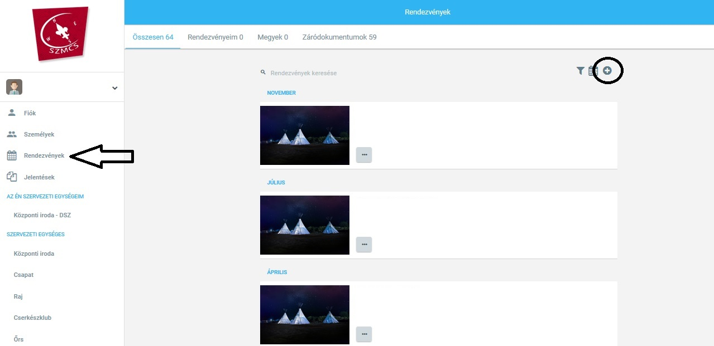
Ez után töltse ki a rendezvényre vonatkozó információkat. A csillaggal jelölt mezők kitöltése kötelező. A felső részen lehetőség van kép hozzáadására is.
Az alsó részen bejelölheti, hogy a rendezvény nyilvános legyen-e vagy csak tagok számára váljon elérhetővé. A nem nyilvános rendezvény csak a szervezeti egységen belül lesz látható. Csak tagoknak lehetőséget mellőzzük.
Végezetül elérhetővé teheti a ,,Nyilvánosságra hozás” megnyomásával, vagy piszkozatként le is mentheti. A piszkozat a rendezvények között nem válik nyilvánossá. Utólagosan van lehetőség szerkeszteni és publikussá tenni.

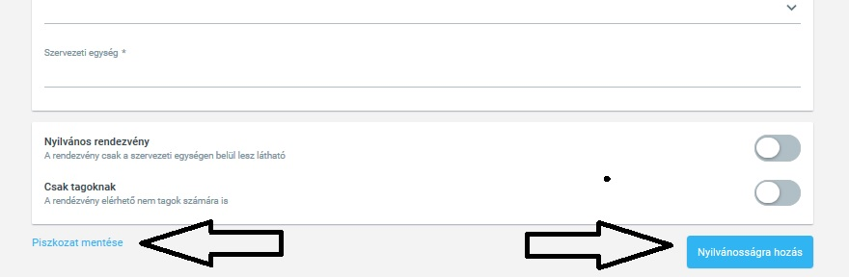

Nyilvánosságra hozott rendezvényt is van lehetőségünk szerkeszteni. A megváltoztatni kívánt rendezvénynél található három pont megnyomásával előhívott menüben a ,,módosít” opció alatt tudjuk ezt megtenni.

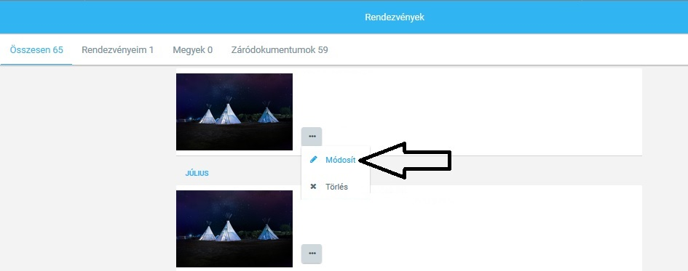

Személyek meghívása/hozzáadása
A közzétett rendezvényekre lehetőségünk van:
- Bejelentkezni
- Hozzáadni azokat a személyeket, akiknek nincs aktív Tee-pee fiókjuk. Minden személy hozzáadható akik az előhívott listán láthatóak, beleértve a fiókkal rendelkezők is.
- Meghívni olyan személyeket, akik rendelkeznek Tee-pee fiókkal. A meghívott személyek a profiljuk alatt található e-mail címükre kapják meg a meghívót. A meghívóban található hivatkozás átirányít az adott rendezvény lapjára, ahol bejelentkezhet.
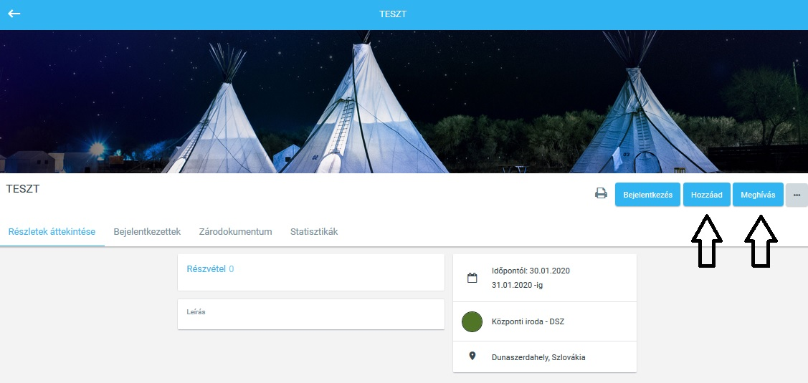

Sikeres bejelentkezés után a személyeket megtaláljuk a ,,Bejelentkezettek” alatt.

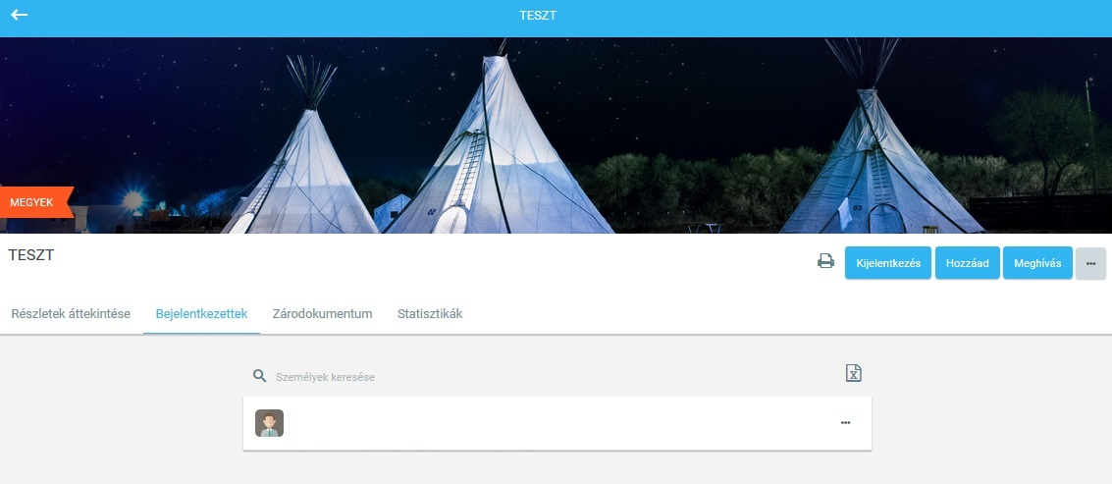

Lejelentkezés a rendezvényről
A rendezvényről ki is jelentkezhetünk a ,,Kijelentkezés” gomb megnyomásával. A rendezvény szervezőjének van lehetősége a bejelentkezett személyeket lejelenteni a nevük melletti három pont alatt található ,,Lejelentkezés” gomb megnyomásával.

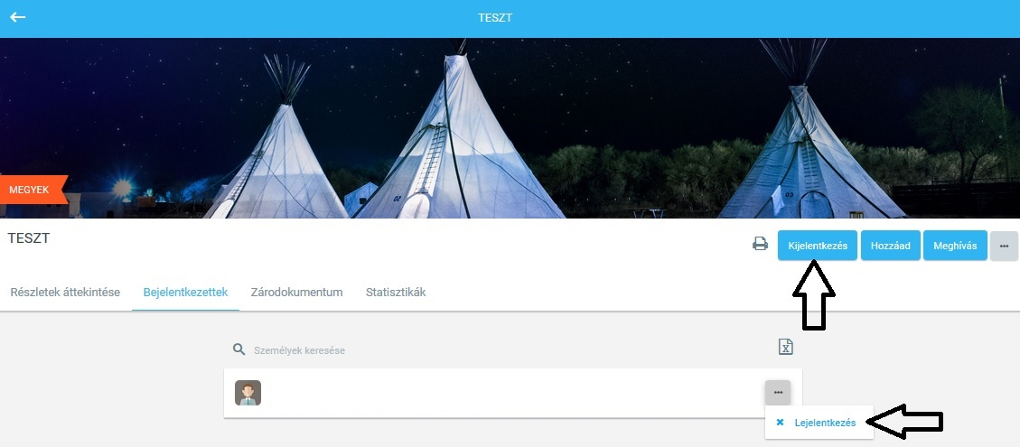

Rendezvények záródokumentuma
Rendezvény végeztével kitölthetjük a záródokumentumot, ami a rendezvény kiértékelésére szolgál. A dokumentum egyes részei automatikusan kitöltődnek a beadott adatok alapján, míg más adatokat nekünk kell megadni.
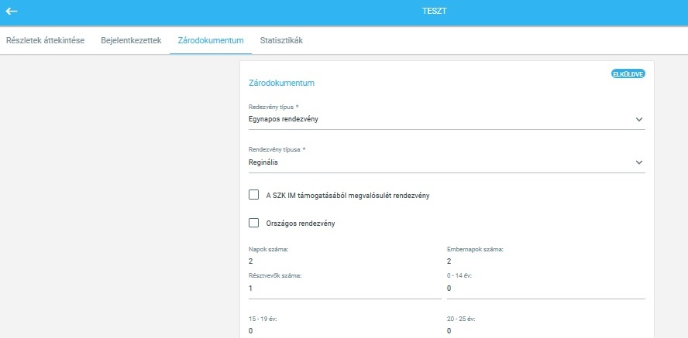

Jelenléti ív
A rendezvényünk jelenléti ívét letölthetjük PDF formátumban a nyomtató ikon megnyomásával. A jelenléti ív tartalmazza a rendezvényre bejelentkezett személyek listáját.

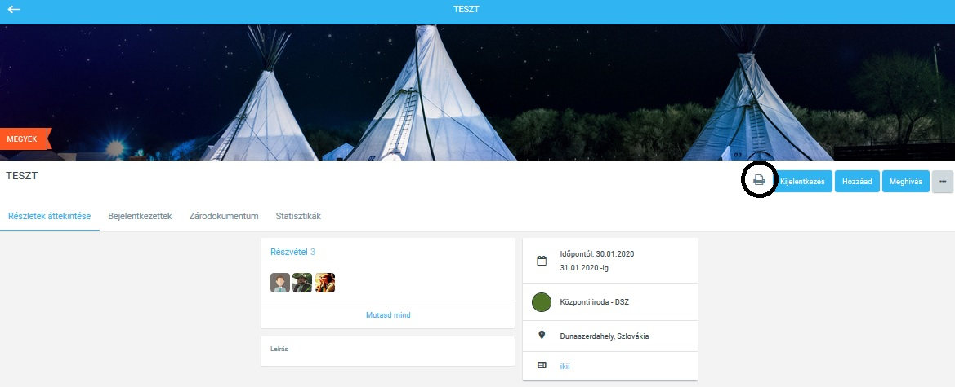
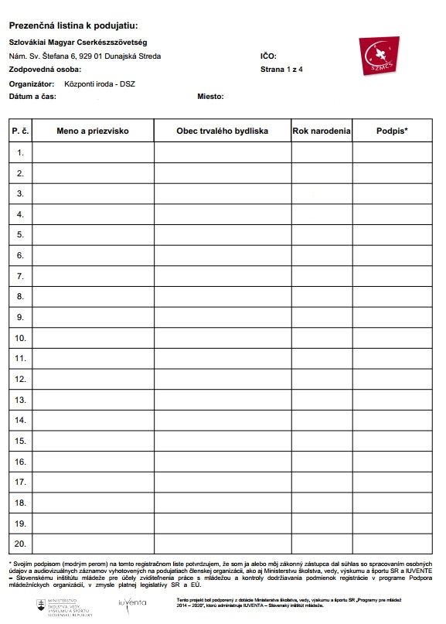

Résztvevők kiexportálása excelbe
Van lehetőség a résztvevők listáját excel formátumban letölteni az excel ikon megnyomásával. A lista a részvevők nevén kívül tartalmazza a személyek születési adatait, elérhetőségeit és a rendezvényre való bejelentkezés idejét.
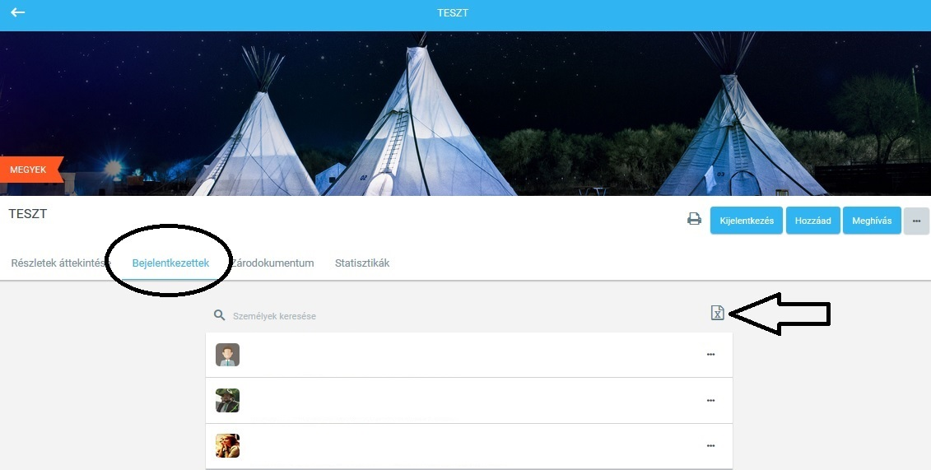

Rendezvény megszüntetése és törlése
Rendezvény megszüntetése esetén a jelentkezők törölve lesznek a rendezvényből és a rendezvények listáján ,,megszüntetve” felirattal lesz ellátva. Törlés csak akkor lehetséges ha a résztvevőket mi magunk töröljük a rendezvény alól. Ebben az esetben a rendezvény a törlés után már nem lesz megtalálható a rendezvények listáján.
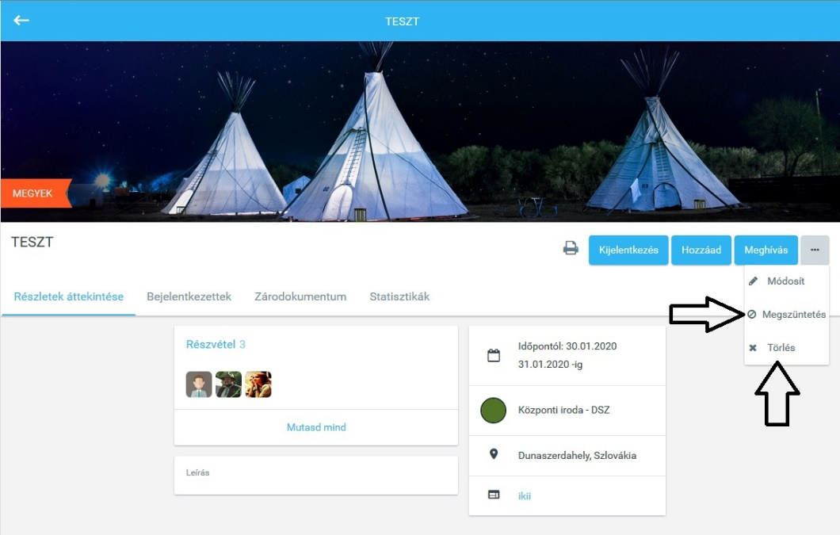
A rendezvény bejelentése

- A Központi Iroda munkatársa a rendezvény aktuális meghívója alapján előkészíti az országos rendezvény bejelentő lapját, amit a szervezőnek elküld pontosítás, kiegészítés céljából.

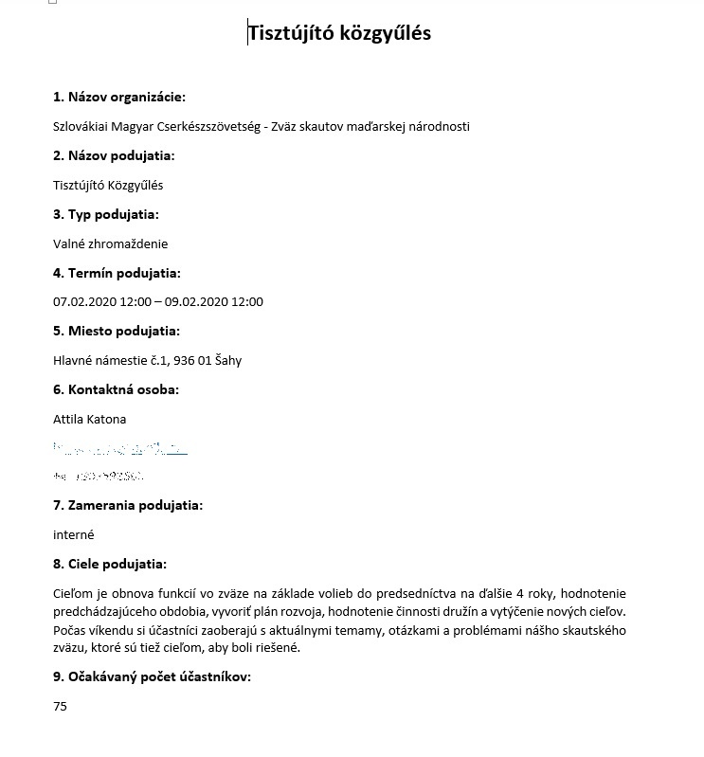

- A Központi Iroda munkatársa a szervezővel létrehozza a Tee-pee-ben is a rendezvény lapját a feljebb leírt módon, majd a jelentkezés lezárásáig hozzáadják a résztvevőket. Aktív Tee-pee fiókkal rendelkező személyek bejelentkezést követően önállóan is tudnak jelentkezni az országos rendezvényre.

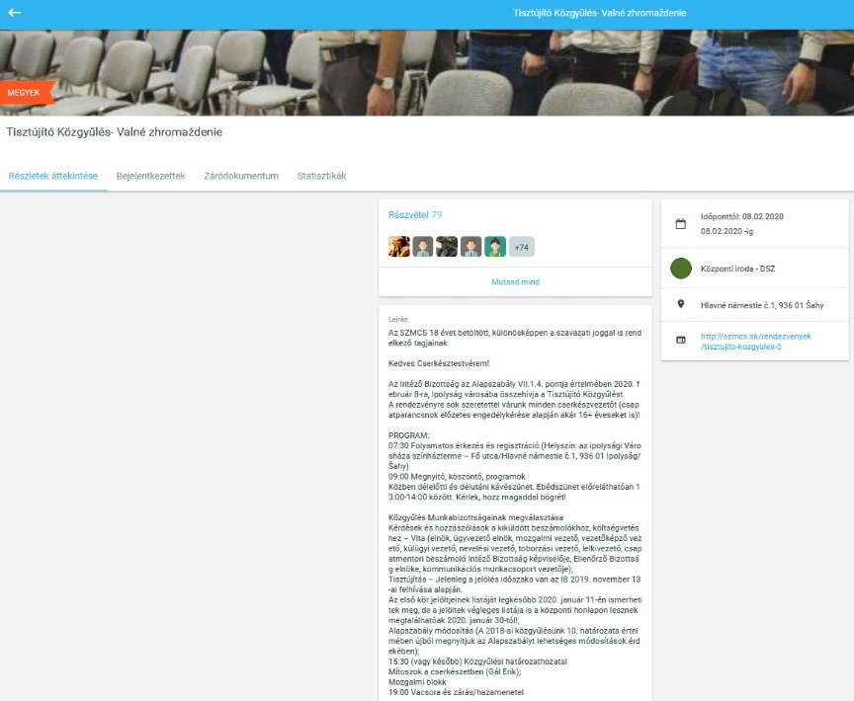

A jelentkezések lezárását követően kiexportálható a jelenléti ív.

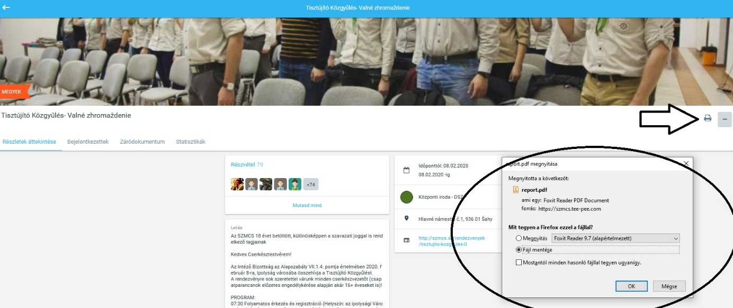

A kigenerált jelenléti ívet íratjuk alá a résztvevőkkel, külön nem kell készítenünk.

- A Központi Iroda munkatársa bejelenti a szervezővel egyeztetett bejelentő lap alapján a rendezvényt.

- A rendezvény lezajlását követően a rendezvények menüpont alatt a szervező az adott rendezvénynél kitölti a záródokumentumot, ahol többek között leírja a részletes programot és a rendezvény kiértékelését szlovák nyelven.

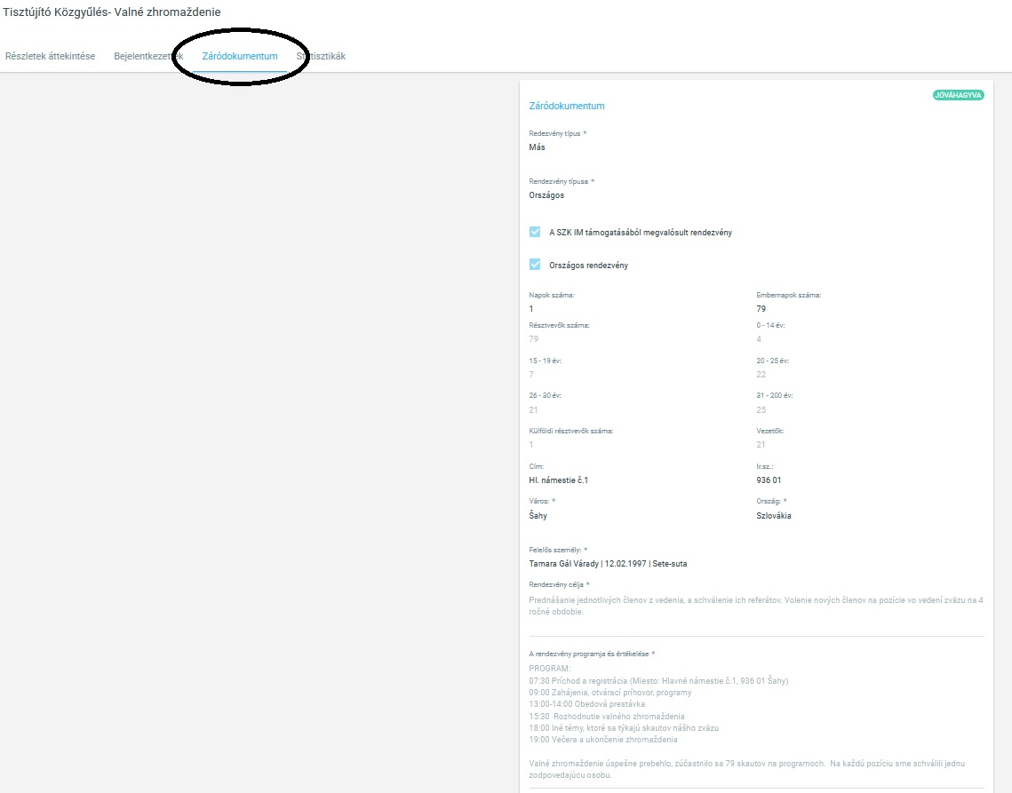

FONTOS!!!

Kérünk beküldeni néhány, rendezvény alatt készült, válogatott képet (eredeti felbontásban, 1 MB feletti méret) a kommunikációs munkacsoport (press@szmcs.sk) és a Központi Iroda (szmcs@szmcs.sk) részére, akár fájlmegosztón keresztül (uloz.to, data.hu, stb.), amit az előbbi a sajtóhírnél felhasznál, az iroda pedig a támogatások elszámolásához, éves kiértékelésekhez, megőrzés céljából archivál.
Előre érdemes a Központi Irodával egyeztetve a megfelelő képeket elkészíteni, lehet már beszerzéskor is kell pár kép, meg kell minden olyan dologról, programról, amit később valószínűleg el fogunk számolni, de kellenek a létszámot alátámasztó, illetve a támogatók logóit is közzétevő felvételek.

